Профилактическое мероприятие «Ваш ребенок - пассажир!»
27.07.2022

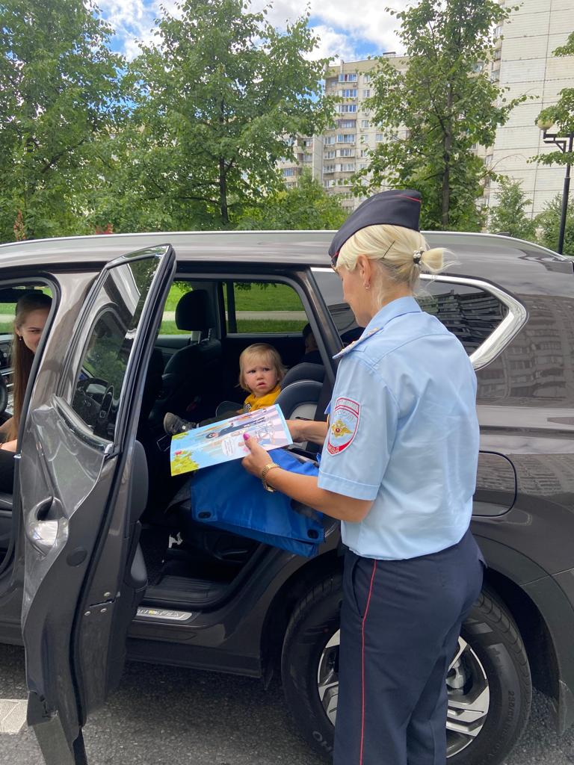

19 июля 2022 года на территории Северо-Западного округа г. Москвы сотрудниками Госавтоинспекции в рамках проведения городского мероприятия «Здравствуй, лето!», в районе Митино и в целях предупреждения детского дорожно-транспортного травматизма проведен рейд «Ваш ребенок - пассажир!».
Мероприятие направлено на выявление водителей, игнорирующих использование ремней безопасности и детских удерживающих устройств в автомобиле. Подобные мероприятия позволят в будущем сократить число пострадавших в ДТП детей-пассажиров.
Особое внимание было уделено выполнению водителями ч. 3. ст. 12.23 ПДД РФ («Нарушение требований к перевозке детей, установленных Правилами дорожного движения»).
Дорожные полицейские еще раз напомнили родителям о правилах перевозки детей в автомобиле:
"Уважаемые водители, соблюдайте скоростной режим и дистанцию! Не пренебрегайте ремнем безопасности и использованием специального детского удерживающего устройства при перевозке детей, это поможет сохранить жизнь и здоровье вам, вашему ребенку и пассажирам, а также избежать тяжких последствий при дорожно-транспортном происшествии. Детское кресло спасет вашего малыша от серьезных травм, ведь даже при незначительном столкновении или резком торможении весь удар приходится на маленького пассажира. Помните, что ваша безопасность и безопасность ваших детей на дорогах во многом зависит от Вас!"

Адрес страницы: http://mitino.mos.ru/presscenter/important/detail/10959490.html
Управа района Митино города Москвы

